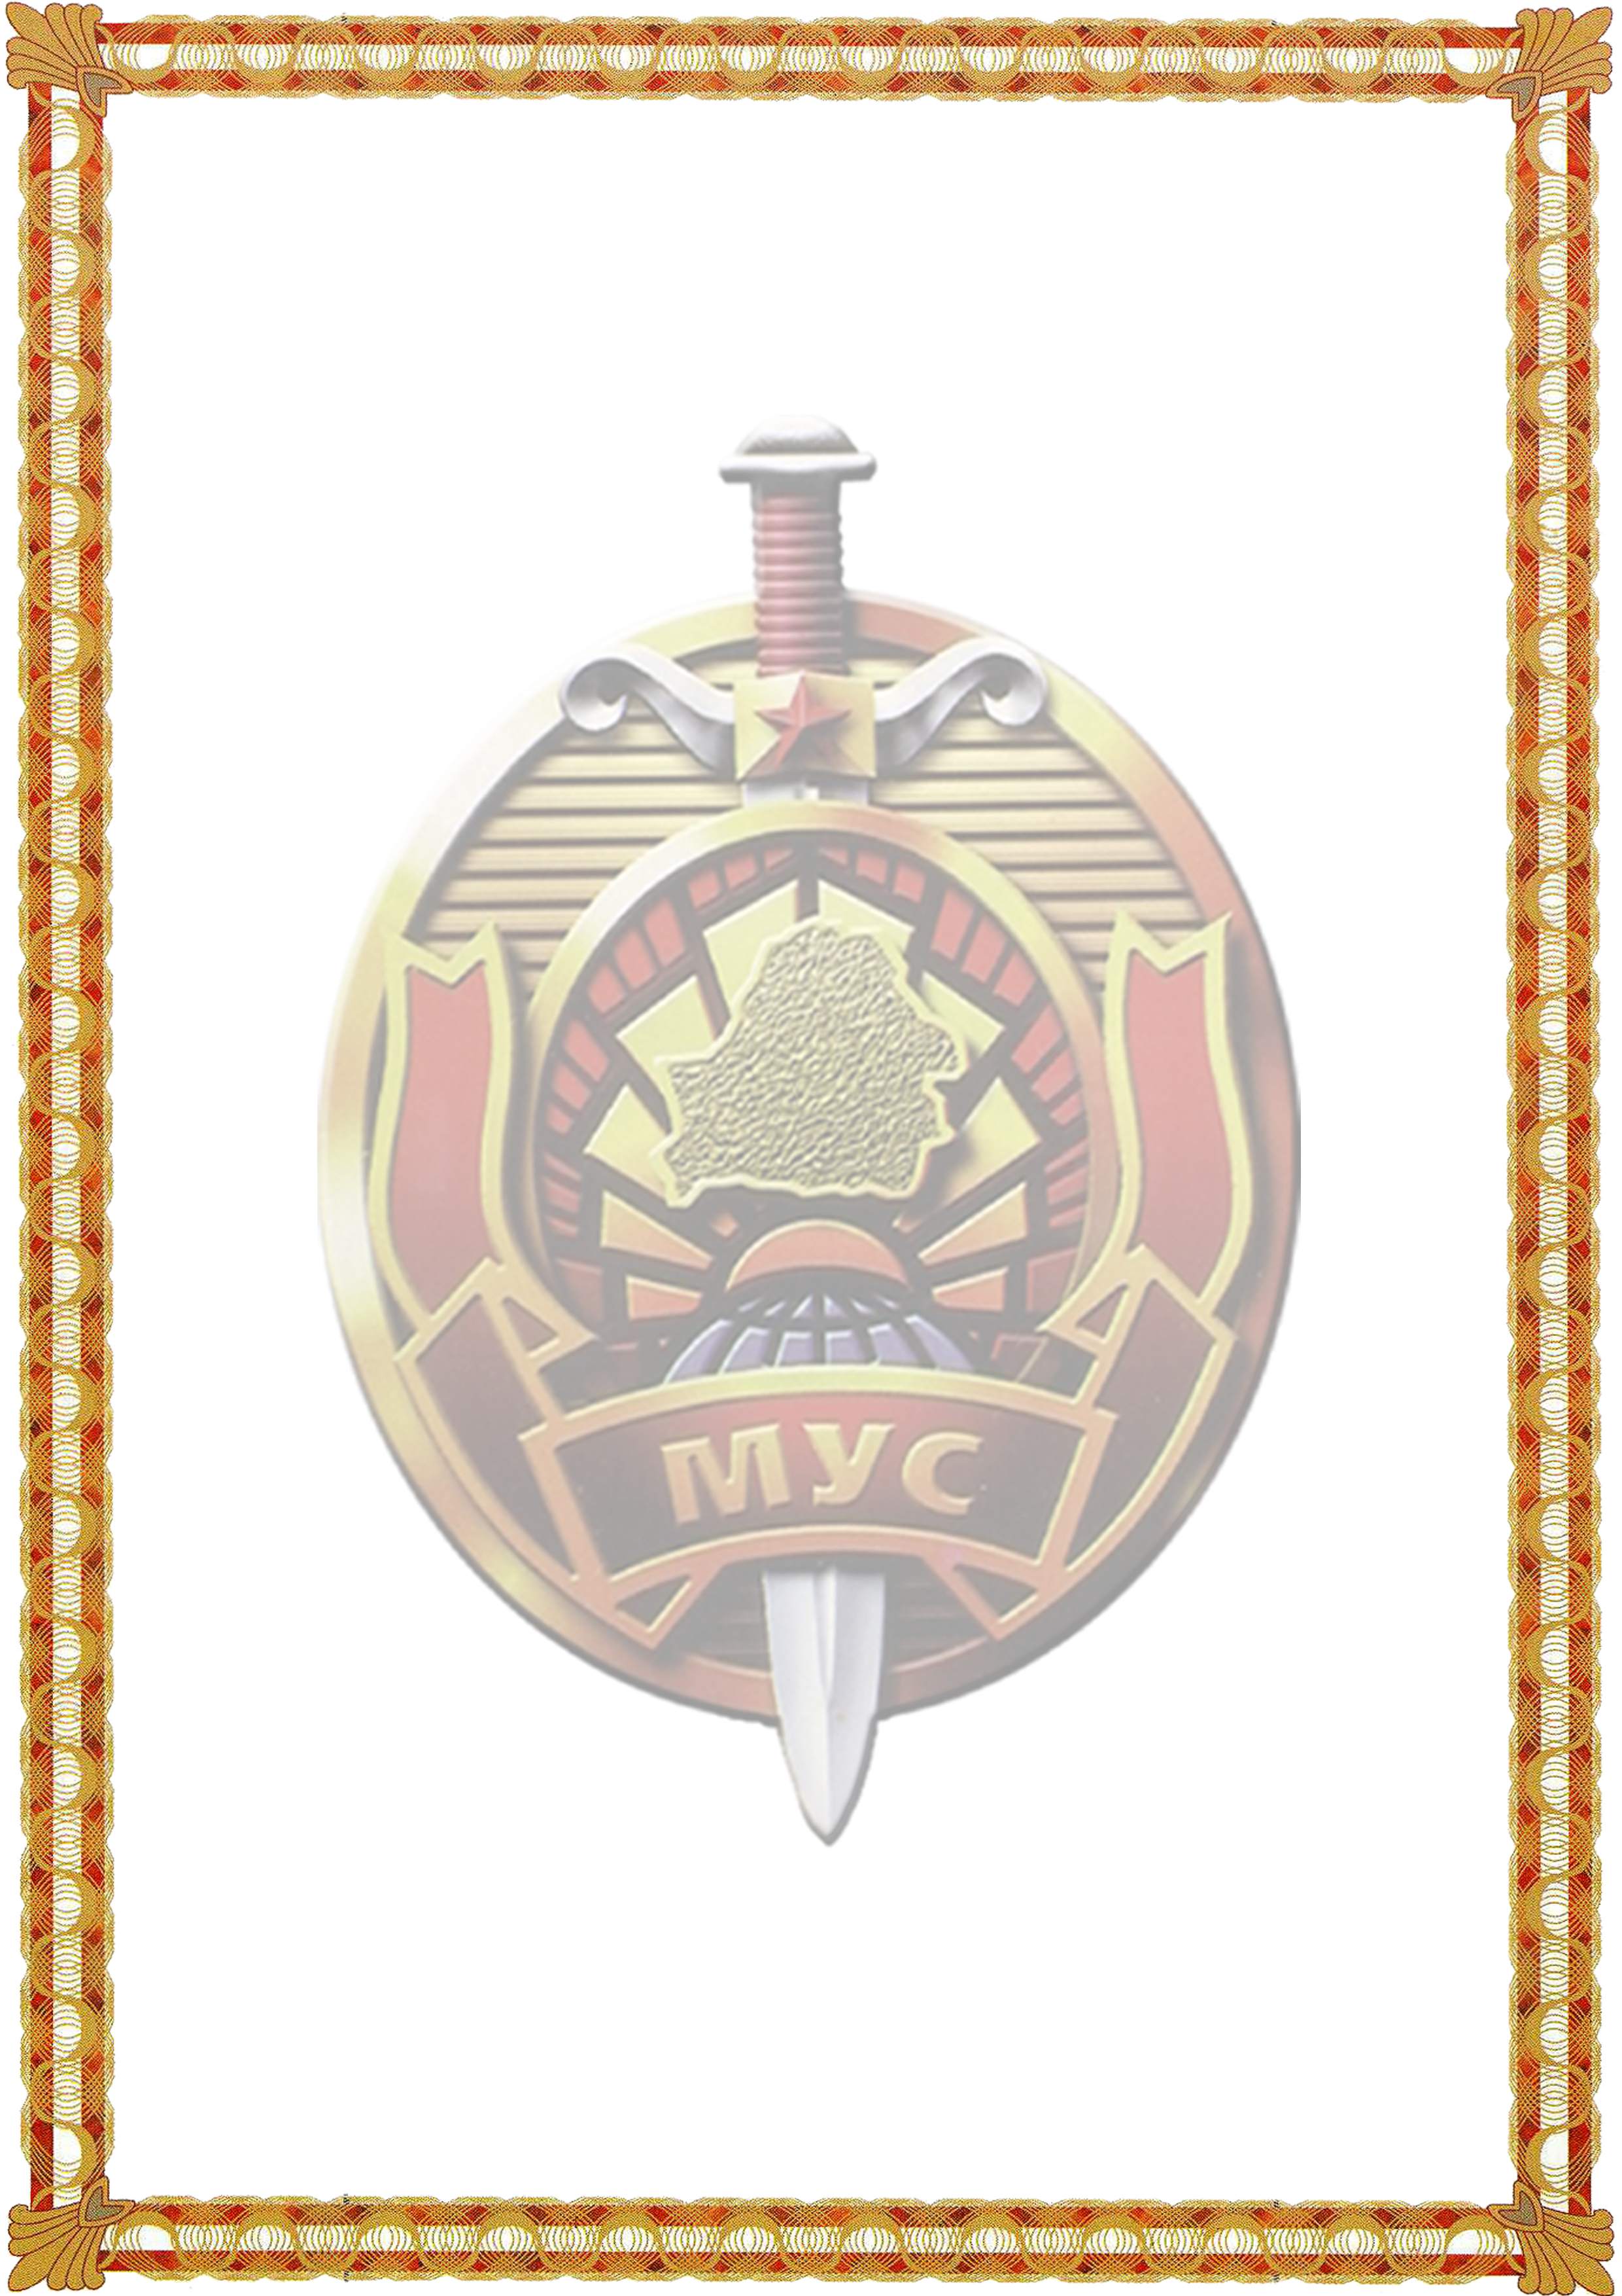


ГРАФИК
приема граждан, индивидуальных предпринимателей, их представителей, юридических лиц руководящим составом ОВД Могилевского райисполкома
Должность | Ф.И.О. | Дата приема | Время приема
Начальник  отдела внутренних дел | Красавин  Сергей Викторович | Второй –четвертый вторник  Первый вторник месяца | 08.00-12.00  16.00-20.00
Первый заместитель  начальника ОВД –  начальник криминальной милиции | Сапроненко Денис Леонидович | Второй – четвертый  понедельник  Первый понедельник месяца | 08.00-12.00  16.00-20.00
Заместитель начальника ОВД – начальник  милиции общественной безопасности | Грибко  Денис  Васильевич | Второй –четвертый четверг  Первый четверг  месяца | 08.00-12.00  16.00-20.00
Заместитель начальника отдела внутренних дел  по идеологической работе и кадровому обеспечению | Рыморов  Леонид  Иванович | Первая–третья пятница  Четвертая пятница  месяца | 08.00-12.00  16.00- 20.00

ПРИМЕЧАНИЕ:
- в оперативно-дежурной службе ОВД прием граждан осуществляется круглосуточно;
- в выходные, праздничные дни и во время отсутствия руководства ОВД прием граждан осуществляет ответственный по ОВД;
- на прием к начальнику ОВД и его заместителям производится предварительная запись по телефону 63-72-33 с 09.00 до 18.00 (обед с 13.00 до 14.00) в рабочие дни.
- ОВД Могилевского райисполкома расположено по адресу:
г. Могилев, ул. Плеханова, д. 18 «А».

